ШАБЛОН ЭКСПЕРИМЕНТАЛЬНОЙ СТАТЬИ
Подается через https://rusjphysiol.org/index.php/jebph/submission/wizard

НАЗВАНИЕ СТАТЬИ

© 2020 г. И.И. Иванов¹, П.П. Петров², С.С. Сидоров^{1,2,}*
¹ Институт физиологии им. И.П. Павлова РАН, Санкт-Петербург, Россия
² Институт эволюционной физиологии и биохимии им. И.М. Сеченова РАН, Санкт-Петербург, Россия
* электронная почта автора, с которым ведется переписка
Поступила в редакцию дд.мм.гггг г.
После доработки дд.мм.гггг г.
Принята к публикации дд.мм.гггг г.

Резюме (рекомендуемый объем 200–250 слов). Резюме должно отражать основное содержание статьи и следовать логике описания результатов в статье. По желанию авторов резюме может быть разбито на те же разделы, что и статья (введение, методы, результаты, обсуждение). Обязательно должны быть приведены латинские названия видов исследованных животных (за исключением лабораторных животных). Если исследован один вид животных, то его латинское или русское название указывается в заголовке статьи. Объем экспериментальной статьи не должен превышать 8 000 слов, обзорной статьи – 12 000 слов. Статьи большего размера должны быть согласованы с редакцией.
Ключевые слова: (не более 7 слов или словосочетаний в единственном числе).
DOI:

ВВЕДЕНИЕ
Содержит постановку и актуальность проблемы, краткое изложение истории проблемы с обязательным обзором работ, в которых аналогичные или близкие исследования уже проводились. Завершается введение четкой формулировкой цели и задач исследования.
Экспериментальные работы должны быть выполнены на современном методическом уровне и содержать существенный объем новых результатов. Работы, выполненные с применением устаревших методик, не содержащие новой научной информации или не имеющие достаточных документальных подтверждений экспериментальных данных отклоняются редакцией без рецензирования. Обзорные статьи по наиболее актуальным проблемам в области физиологии и биохимии подготавливаются по заказу редколлегии. Темы обзоров могут быть предложены авторами для предварительного одобрения редколлегией. Редактор может отклонить присланные без согласования обзоры без рецензирования.

МАТЕРИАЛЫ И МЕТОДИКА
Должны быть описаны таким образом, чтобы можно было воспроизвести эксперименты. В этом разделе должна быть информация об испытуемых или использованных в работе животных, материалах, реактивах и приборах с указанием фирм и стран-производителей.
В разделе методы в обязательном порядке приводятся использованные методы статистической обработки данных с необходимыми поправками.
Если работа выполнена на животных, то должно быть сделано указание о соблюдении биоэтических норм: «Это исследование проводилось в соответствии с принципами Базельской декларации и рекомендациями [название биоэтического комитета организации].
При публикации результатов исследований с участием человека в качестве субъекта, в том числе, исследований биологических материалов или данных, авторы должны следовать принципам Хельсинской декларации, о чем должно быть указано в статье.
Работы, в которых не соблюдаются биоэтические принципы, не принимаются к рассмотрению.

РЕЗУЛЬТАТЫ
Раздел должен давать полное представление о полученных фактических данных и содержать материалы, характеризующие их достоверность. Этот раздел должен быть иллюстрирован рисунками и/или таблицами. Не следует дублировать информацию, содержащуюся в тексте, в таблицах и рисунках.
Результаты должны быть статистически обработаны, содержать информацию о числе наблюдений, средних значениях показателей и их вариативности, использованных статистических критериях. В числах десятичные знаки надо отделять точкой.
Для облегчения рецензирования рисунки и таблицы с подписями (на русском и английском) следует размещать непосредственно в тексте статьи в необходимых местах.

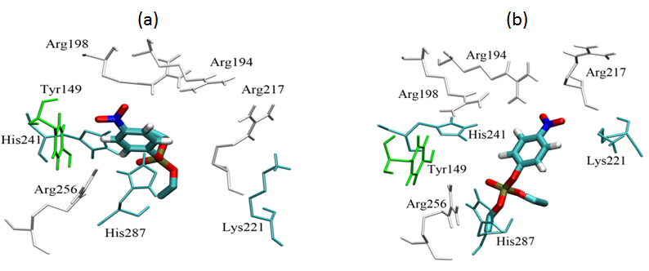
Рис. 1. Название рисунка. (a) … . (b) ….
Fig. 1. Title of the figure. (a) … . (b) ….
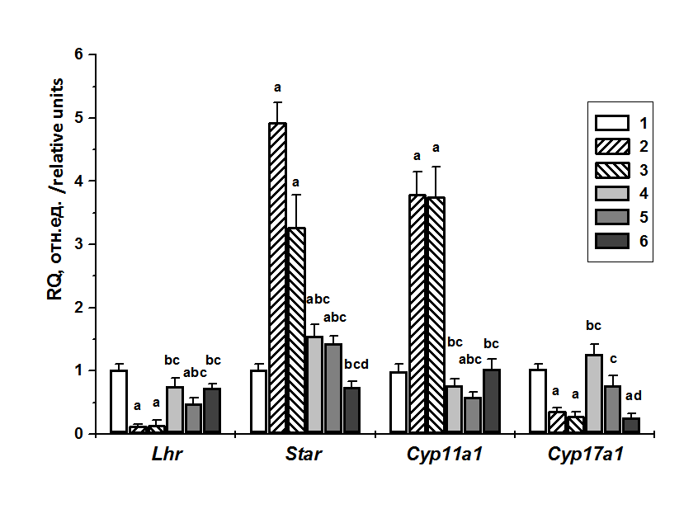
Рис. 2. Влияние трехдневного введения ХГЧ …..
Fig. 2. Effect of a 3-day administration of hCG.
Обозначения: 1 – контроль; 2 – .; 3 – .; 4 – .; 5 – .; 6 – .. ª - различия по сравнению с контрольной группой статистически значимы при p < 0.05; ^{b, c} - различия по сравнению с .; ^{d} – различия между группами, …. Значения представлены, как M±SEM, n=6.
Note: 1 - control; 2 -; 3 -; 4 -; 5 -; 6 - TP37, 25 mg/kg. ª - differences versus the control group are statistically significant at p < 0.05; ^{b, c} -differences versus….; ^{d} -…... Values presented as M ± SEM, n = 6; Lhr – , Star -, Cyp11a1- , Cyp17a1- .

Рисунки. Названия и обозначения рисунков приводятся на русском и на английском языке. Подпись к рисунку должна содержать номер, название и расшифровку всех буквенных, цифровых и графических обозначений на нем. На самом рисунке все обозначения должны приводиться латиницей, в едином стиле, соответствовать номеру и части рисунка.
В статье должна использоваться последовательная нумерация, на каждый рисунок или таблицу обязательно должна быть ссылка в тексте. Во избежание искажения рисунков при макетировании иллюстрации должны иметь ширину 8–8.5 см (на одну колонку), либо 17–17.5 см (на две колонки). Независимо от типа графики, рисунок должен обладать высоким реальным разрешением (пикселизация изображений в форматах растровой графики не должна быть грубой).
Графики должны содержать обозначения координатных осей (измеряемый параметр и единицы измерения), а также кривых и других деталей на английском языке. Надписи по осям выполняются вдоль осей шрифтом Arial с заглавной буквы, единица измерения отделяется запятой: например, Stimulation current, µA. Части рисунков обознаются латинскими строчными буквами.
Цветные иллюстрации рекомендуется использовать только там, где это необходимо для полноценной передачи информации, например, для гистологических микрофотографий. Необходимые цветные иллюстрации печатаются бесплатно.
Рисунки/графики следует вставлять в текст как единый рисунок (из файлов jpeg или tiff), а не переносить составные рисунки и графики из приложений (Excel, Origin и др.).
Технические требования к подготовке электронных файлов к иллюстрациям изложены на сайте издательства: http://pleiades.online/ru/authors/guidlines/prepare-electonicversion/images/
Таблицы должны иметь название, понятное без обращения к основному тексту. Все без исключения строки и столбцы должны иметь заголовки. Сокращения слов (кроме общепринятых) в таблицах не допускаются.

Таблица 1. Название таблицы
Table 1. Title of the table
Заголовок 1 / Title1 | Показатель 1/ Index1 | Показатель 2/ Index2
Показатель I / index I | -16.0 ± 6.9 | -20.6 ± 2.0
Показатель II / Index II | -22.4 ± 3.4 | -22.4 ± 3.4
Примечание: * - Сноски должны располагаться в строке примечания внизу таблицы. Таблицы готовятся с использованием средств редактирования таблиц MS Word, вставлять таблицы как рисунок нельзя. Горизонтальные линии в таблице – отделяют заголовки, начало и конец таблицы. Вертикальные линии – разграничивают столбцы.
Note: Footnotes should be located in the note line at the bottom of the table. Tables are prepared using MS Word table editing tools, tables cannot be inserted as a figure. Horizontal lines in the table-Separates the headers, start, and end of the table. Vertical Lines-Delimits columns.

- Нумерация таблиц последовательная цифровая, независимо от их количества в статье.
Таблицы обязательно должны иметь ссылку на них в тексте (табл.1.). Необходимо соблюдать последовательность перечисления ссылок на таблицы: от первой к последующей по тексту.
- Все сноски, которые находятся в пределах таблицы, должны располагаться в строке примечания, внизу этой таблицы. Не допускается выносить их как текстовую сноску отдельно в низ страницы.
- Основная часть таблицы не должна иметь горизонтальных разделительных линий (кроме шапки таблицы)
- Шрифт в таблицах - не мельче 9 pt

В статье и таблицах приводите только необходимое число значащих цифр для полученных результатов (обычно это 2 или 3 цифры в зависимости от величины погрешности; число разрядов должно совпадать у среднего и погрешности). В числах десятичные знаки следует отделять точкой, а не запятой.
неправильно: 5.437 ± 0.502; правильно: 5.4 ± 0.5;
неправильно: 3523.1 ± 365.7 мс; правильно: 3.5 ± 0.4 с
неправильно: 0.12345 ± 0.01274; правильно: 0.123 ± 0.013
Уровень вероятности указывайте, исходя из следующих правил:
При 0.01 ≤ p ≤ 1.00 - указывайте p с точностью до сотых (допустимо писать p > 0.05; p < 0.05);
При 0.001 ≤ p < 0.01 - пишите p < 0.01;
При любых p < 0.001 - пишите p < 0.001;
Например, p = 0.0312 - следует написать p = 0.03;
p = 0.1372 - следует написать p = 0.14;
p = 0.0014782 - следует написать p < 0.01;
p = 0.0000478 - следует написать p < 0.001.

ОБСУЖДЕНИЕ РЕЗУЛЬТАТОВ
Раздел должен содержать интерпретацию статистически обоснованных результатов, объяснение физиологической значимости наблюдаемых явлений и особенностей, механизмов. При обсуждении собственных результатов основной акцент необходимо делать на релевантные работы, вышедшие в последние 5–10 лет. Полученные результаты должны сопоставляться с имеющимися мировыми данными в соответствующей области.
Основные результаты работы могут быть проиллюстрированы обобщающей схемой (графическое резюме), которая будет дополнительно помещена на сайте журнала.

ФИНАНСИРОВАНИЕ РАБОТЫ
Указываются гранты или иные финансовые источники, при поддержке которых было выполнено исследование. Если финансирование работы могло потенциально повлиять на ее результаты, то все конфликты интересов должны быть описаны здесь.
В статье может быть выделен раздел БЛАГОДАРНОСТИ, где приводятся сведения о лицах, способствовавших проведению работы.

ВКЛАД АВТОРОВ
указываются конкретные этапы работ, осуществленные каждым автором (планирование эксперимента, сбор данных, обработка данных, написание и редактирование манускрипта)

СПИСОК ЛИТЕРАТУРЫ
1. Автор1 А. Б., Автор2 В. Г. Название статьи (опубликованной на русском языке). Название журнала. 103(2): 121—137. 2017. [Author1 A. B., Author2 V. G. Article Title (translated Title). Journal title. 103(2): 121–137. 2017. (In Russ.)]. DOI:
2. Autor1 A. A., Autor2 B.B. Title of the article. J. Title. 63:815–846. 2001. DOI:
3. Author1 A.A., Author2 B.B., Author3 C.C., Author4 D.D., Author5 I.I., Author6 F.F. Title of the Translated Version of the Russian article. J. Title. 53(3): 191–199. 2017. DOI:

Названия журналов, как русских, так и английских, должны сокращаться по Chemical Abstract Service Source Index ⎯ CASSI (http://cassi.cas.org/search.jsp). Для других изданий в ссылках должно быть приведено полное название, без сокращений.
Для книг должны быть указаны автор, название книги, место издания, издательство, год. Например:

4. Название монографии на русском языке. под ред. Б.Б. Автора. Город издательства. Название издательства. 2019. [Nazvanie monografii na russkom yazyke v transliteratsii [Translated title of the book]. Ed. B.B. Autor. City of the publisher. Publisher. 2019 (in Russ.)].
Ссылка на переводную монографию:
5. Автор1 А., Автор2 Б. Название переводной монографии на русском языке. Город издательства. Название издательства. 2014. [Autor1 A., Author2 B. Original Title of the Book. Original publisher. 2010 (Russ. Ed. Autor1 A., Author2 B. Nazvanie perevodnoi monografii na russkom yazyke v transliteratsii. Gorod izdatelstva. Izdatelstvo. 2014)].

Ссылки на литературу в тексте даются в квадратных скобках арабскими цифрами в порядке цитирования, например –...[1–3], ...[4], ...[5, 6] .
Список литературы составляется только по цитированным в тексте работам. При цитировании публикаций в российских журналах, имеющих переводную версию, следует ссылаться только на англоязычную версию. Редколлегия настоятельно рекомендует ссылаться только на работы, опубликованные в авторитетных рецензируемых научных изданиях и избегать цитирование малодоступных источников, не представленных в основных международных базах данных (Pubmed, Web of Science, Scopus). Не следует включать в список литературы ссылки на диссертации, авторефераты диссертаций, тезисы докладов, учебники, статьи в печати, устные сообщения. Избыточное самоцитирование (>20% от общего числа ссылок) также не приветствуется. Статья может быть отклонена без рассмотерения, если авторы не следуют данным рекомендациям.
В журнале принята последовательная нумерационная система цитирования, т.е. по ходу изложения указывается порядковый номер процитированного источника (в квадратных скобках), соответствующий номеру в Списке литературы. Рекомендуем использовать программы EndNote, Mendeley или аналогичные для быстрого и правильного оформления ссылок. Стилевые файлы можно скачать на сайте журнала.

ПРАВИЛА ТРАНСЛИТЕРАЦИИ
Если у статьи нет переводной версии и опубликованных названий и резюме на английском языке, то в квадратных скобках после русскоязычного названия надо давать транслитерированное название статьи и журнала.
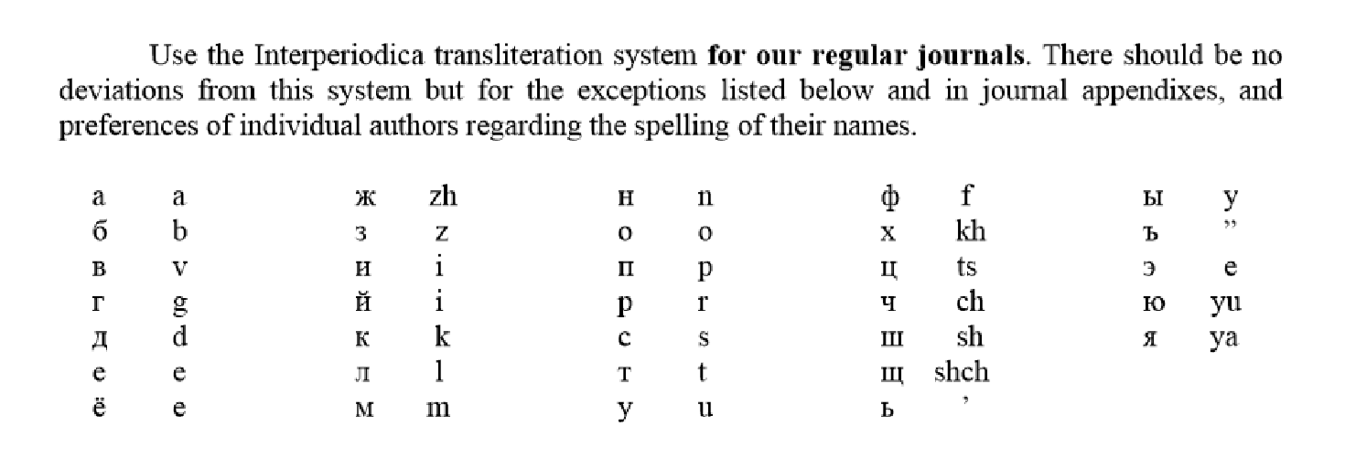

Раздел для переводчика (обязателен для статей, подаваемых на русском языке)

В конце рукописи на английском языке должны быть представлены:
- Название работы,
- ФИО авторов,
- Названия учреждений, откуда выходит работа, с указанием города местонахождения учреждения и страны.
- Резюме,
- Ключевые слова,
- Список используемых специальных терминов, топонимов, названий местностей, обыденных названий видов животных, химической и биохимической номенклатуры, реактивов и химических веществ, и аббревиатур по-русски и по-английски;

EXAMPLE

The Title of the Paper
I.I. Ivanovª, P.P. Petrov^{b}, S.S. Sidorov^{a,b,#}
ª Pavlov Institute of Physiology RAS, St. Petersburg, Russia
^{b} Sechenov Institute of Evolutionary Physiology and Biochemistry, Russian Academy of Sciences, St. Petersburg, Russia
# e-mail: email of the corresponding person

Text of the abstract.
Keywords:

Сведения об авторах публикации:
- ФИО (полностью для размещения на сайте),
- место работы,
- должность,
- контактные данные (e-mail, телефон по желанию)

